**類神經網路**

**學號112C72016 姓名:陳劭睿**

**•作業一:(Simple Rosenblatt's Perceptron)**

1. **程式碼說明(二維):程式說明註解在程式碼後面**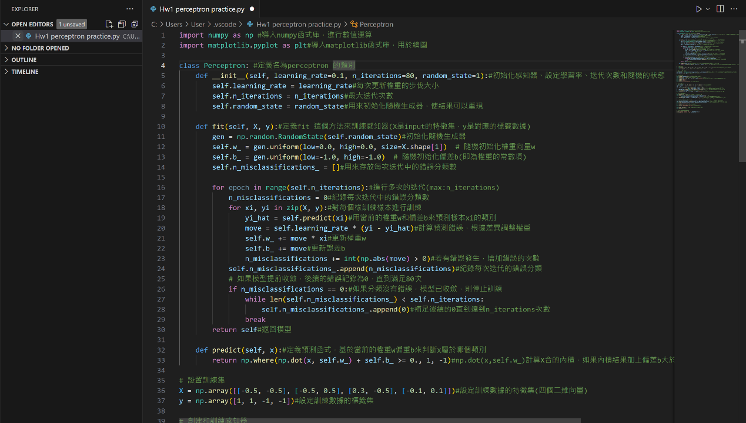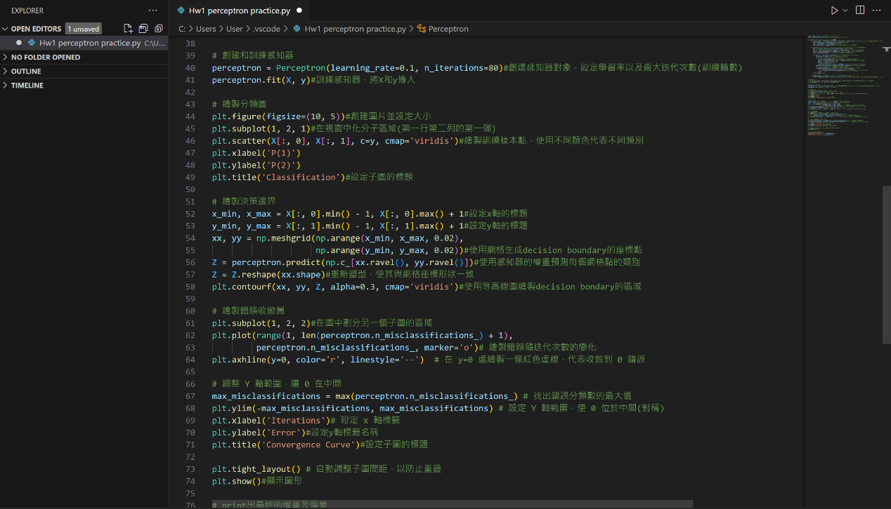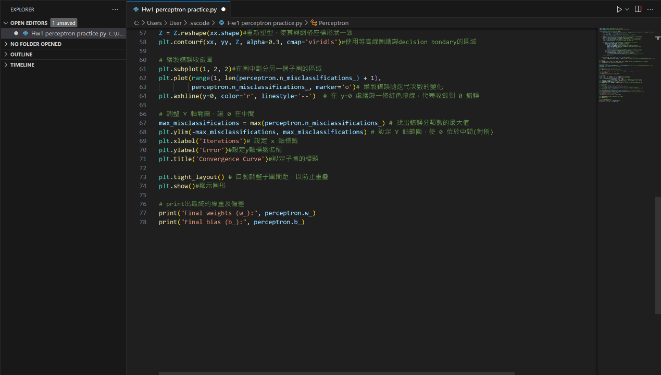
2. **執行結果:**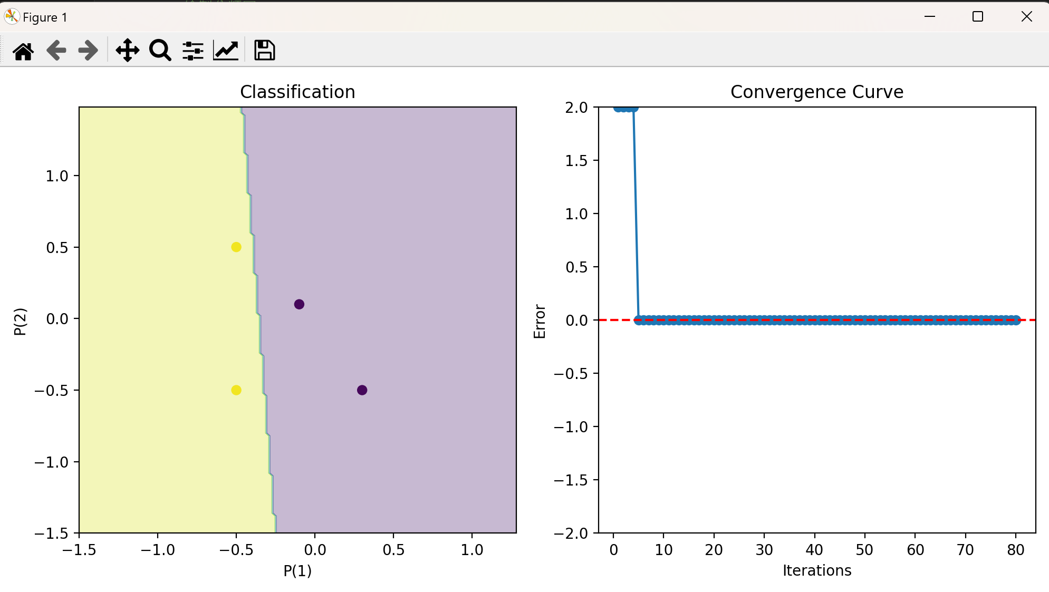
3. **成果說明:**

* **左側的Classification圖:二維平面上的分類圖，圖中有兩個不同的區域，分別以黃色跟紫色代表兩個不同的類別，那中間的分割線是Decision Boundary，透過決策邊界可以將兩個類別作線性分割。感知機的原理就是可以藉由一條線劃分的方式對問題進行分類。而X軸及Y軸分別代表了P(1)、P(2)，是兩種特徵**
* **右側的(Convergence Curve)收斂曲線圖:表示了模型訓練過程中，錯誤率隨著迭代次數變化的關係圖，X軸代表了Iteration，範圍從0~80次。Y軸為Error，範圍從-2.0~2.0。藍色的曲線表示隨著迭代的增加，錯誤率的變化。紅色的虛線則是零錯誤率(y=0)，同時也是理想的錯誤率。那從圖中可以看到最剛開始，隨著迭代次數的增加，錯誤率迅速下降，之後錯誤率都維持在y=0這個水平上。代表此模型訓練成功，快速收斂到一個極低的錯誤率，並且在後續的Iterations中保持穩定。**

1. **心得:透過這次感知機的簡單實作練習。我搜尋了許多資料，去了解了感知機在數學上計算的定義及原理。老師上課給的數據，經由數學定義及計算的理解後。我自己寫了個計算的筆記，讓我自己的思路更加清楚一點(會附在後面給老師您參考)。那權重的部分是用隨機的方式去做呈現，由於類神經網路的模型是第一次進行實作，所以過程相當比較艱難，不過經過各種資料以及老師的講解再加上語法的一些查詢，最後還是有完成出來，蠻有成就感的。在撰寫程式的過程中，也有測試看看訓練稅及學習率的改變對模型收斂及分類的線性分割線的影響去玩玩看。**